ENS POSEM A PROVA. GEOMETRIA, ROMANS, TEMPS I FRACCIONS

Nom __________________________________

1.- Volem fer dos camps de bàsquet a la pista d’una escola que té forma de rectangle. Tenint en compte les mesures de la pista tal i com t’indica la fotografia, quina forma té cada camp? _______________________
Quant mesura el perímetre de cada camp de bàsquet?
56 m

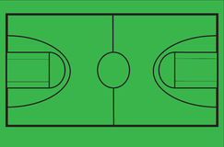
15 m

2.- Indica en aquest rellotge les hores en nombres romans. Marca amb les busques la hora a la que entrem al matí a l’escola.

3.- A partir d’aquest gràfic completa la taula. Indica en nombres romans les xifres.
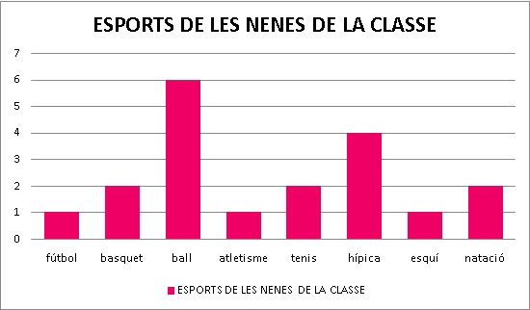

futbol

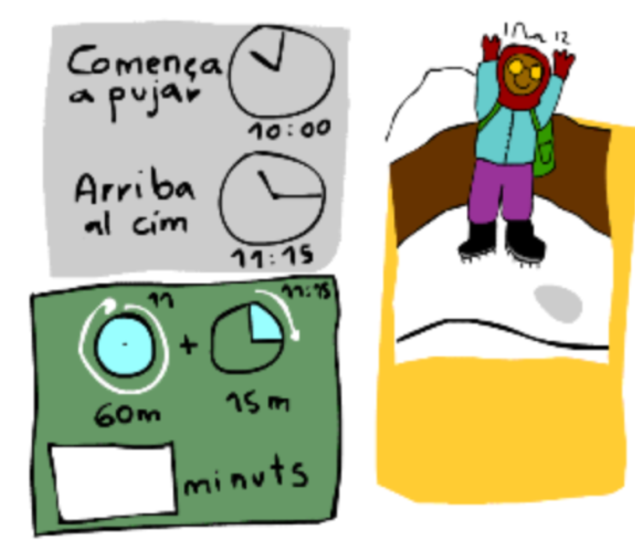
4.- El Bruno ha pujat al cim d’una muntanya. Ha començat a les 10 del matí i ha arribat a un quart de dotze. Quants minuts ha trigat a pujar?

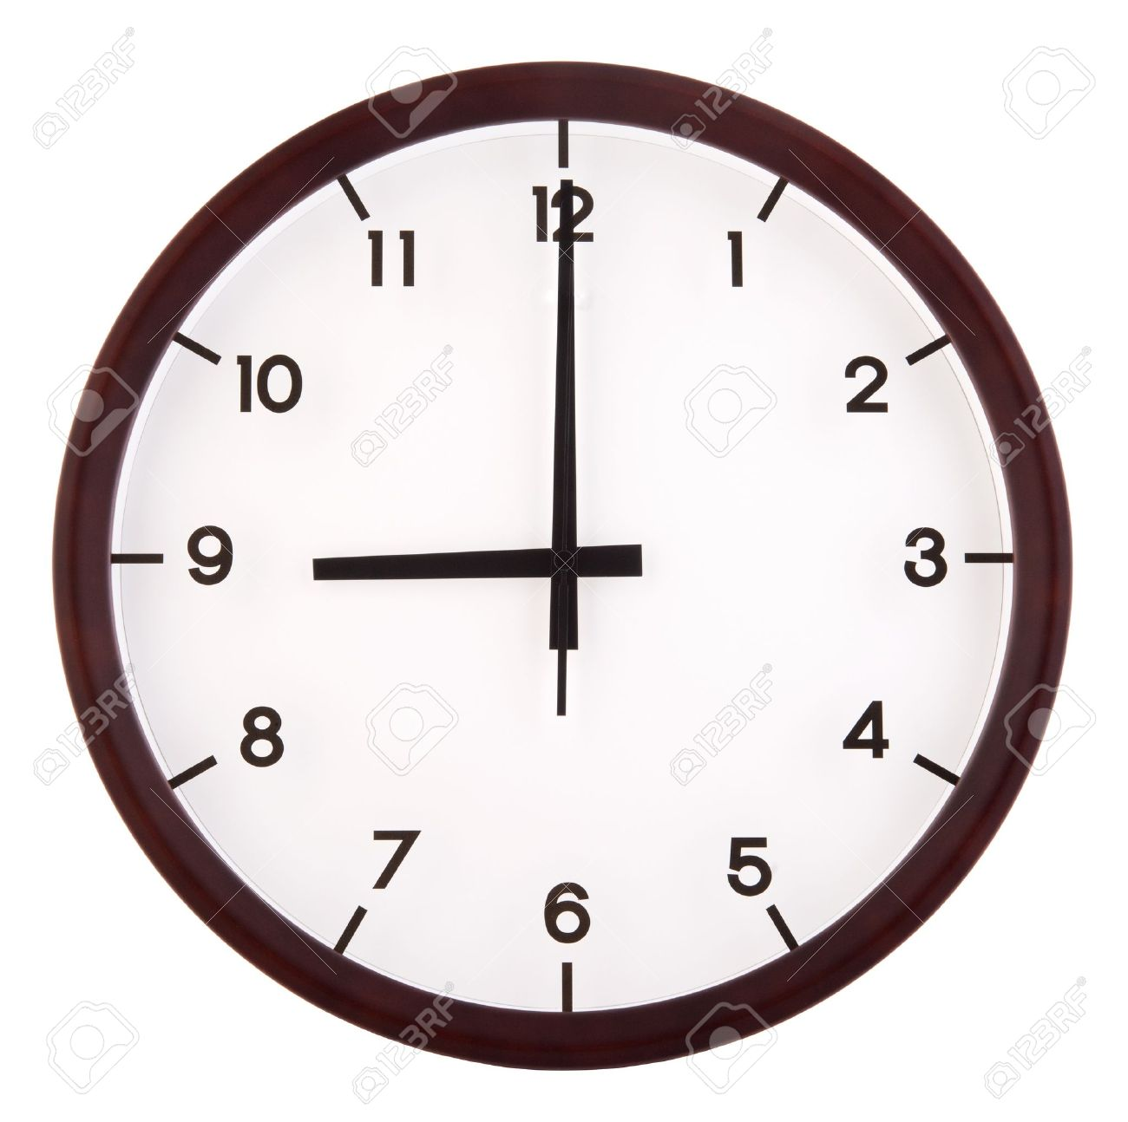
5.- A les 9:00 i 21:00 hores les busques del rellotge formen un angle recte.

Sabries trobar alguna altre hora en punt que també formin un angle recte? _________________________________

Dibuixa en els següents rellotges les busques, formant un angle obtús en el primer i un angle agut en el segon.
Angle obtús Angle agut

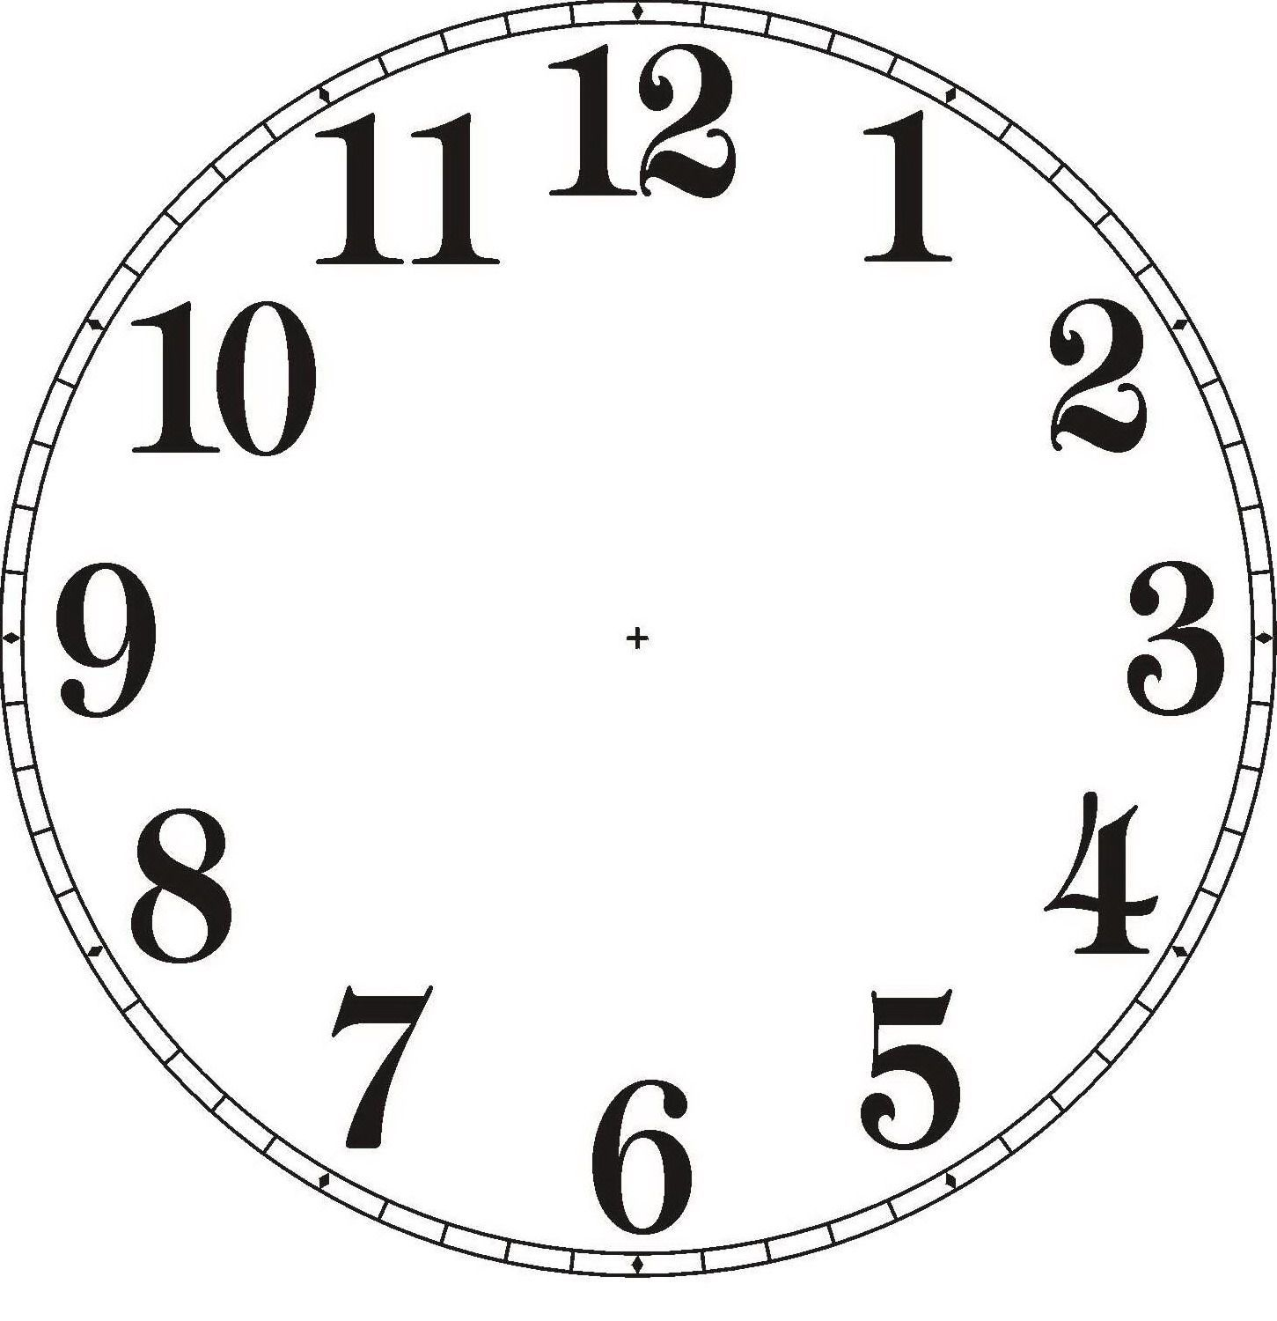


6.- Inventa un problema a partir d’aquesta imatge.

___________________________________________________________________________________________________________________________________________________________________________________________________________________________________________________________________________________________________________________________________________________

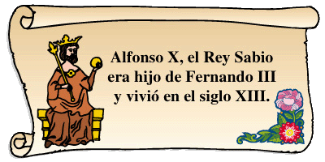
7.- Cerca els nombres romans que hi ha en aquest text i digues el seu valor.

8.- A l’escola H. Josep Tarradellas volem construir contenidors per reciclar. Ja hem decidit la forma que tindran. Com es diuen aquests cossos geomètrics? Digues quants polígons has d’agafar per formar-la. Fitxa’t a l’exemple.
- Prisma quadrangular per reciclar paper. (Exemple)
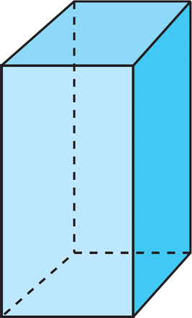
2 quadrats
4 rectangles

- ____________________________ per reciclar matèria orgànica.
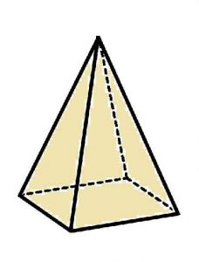

- ____________________________________ per reciclar piles.
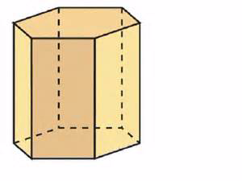

- ________________________________ per reciclar plàstic.


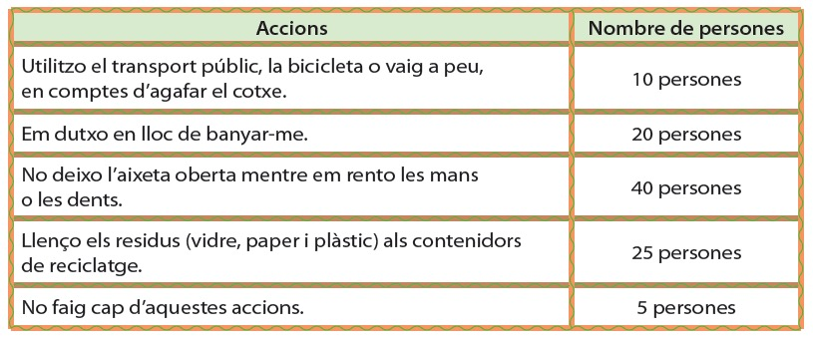
9.- Hem fet una enquesta a l’escola H. Josep Tarradellas. Completa la taula i el gràfic amb les dades que falten.

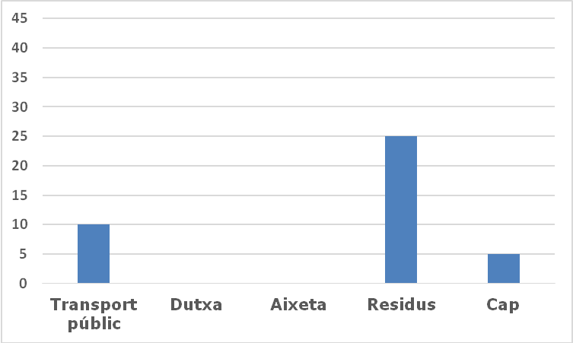

- Quin és el tema de l’enquesta? __________________________
- Quina és la moda d’aquest gràfic?________________________________________
- Quants alumnes fan alguna acció relacionada amb l’aigua? ________

10.- Escriu com es llegeixen aquestes fraccions.

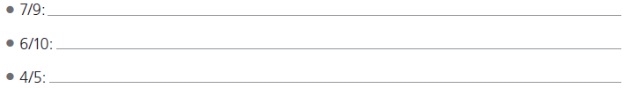
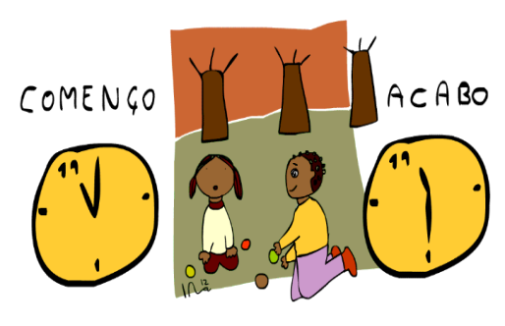
11.- A l’escola, l’esbarjo dura 30min.
- Durant la setmana, quant de temps estem al pati en total? ______________________.
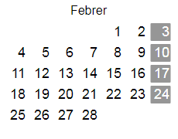
- I en el mes de febrer que té 28 dies i comença en divendres?_________________.

12.- Tenint en compte el teu horari de classe, completa la graella i el gràfic amb les dades que falten.
ÀREES | NOMBRE DE SESSIONS
Matemàtiques | 4
Català | 4
Castellà | 3
Medi | 3
Ed. Física
Música
Valors/Religió
Arts and Crafts
Informàtica/projecte | 2
Tutoria | 1
Anglès | 3

